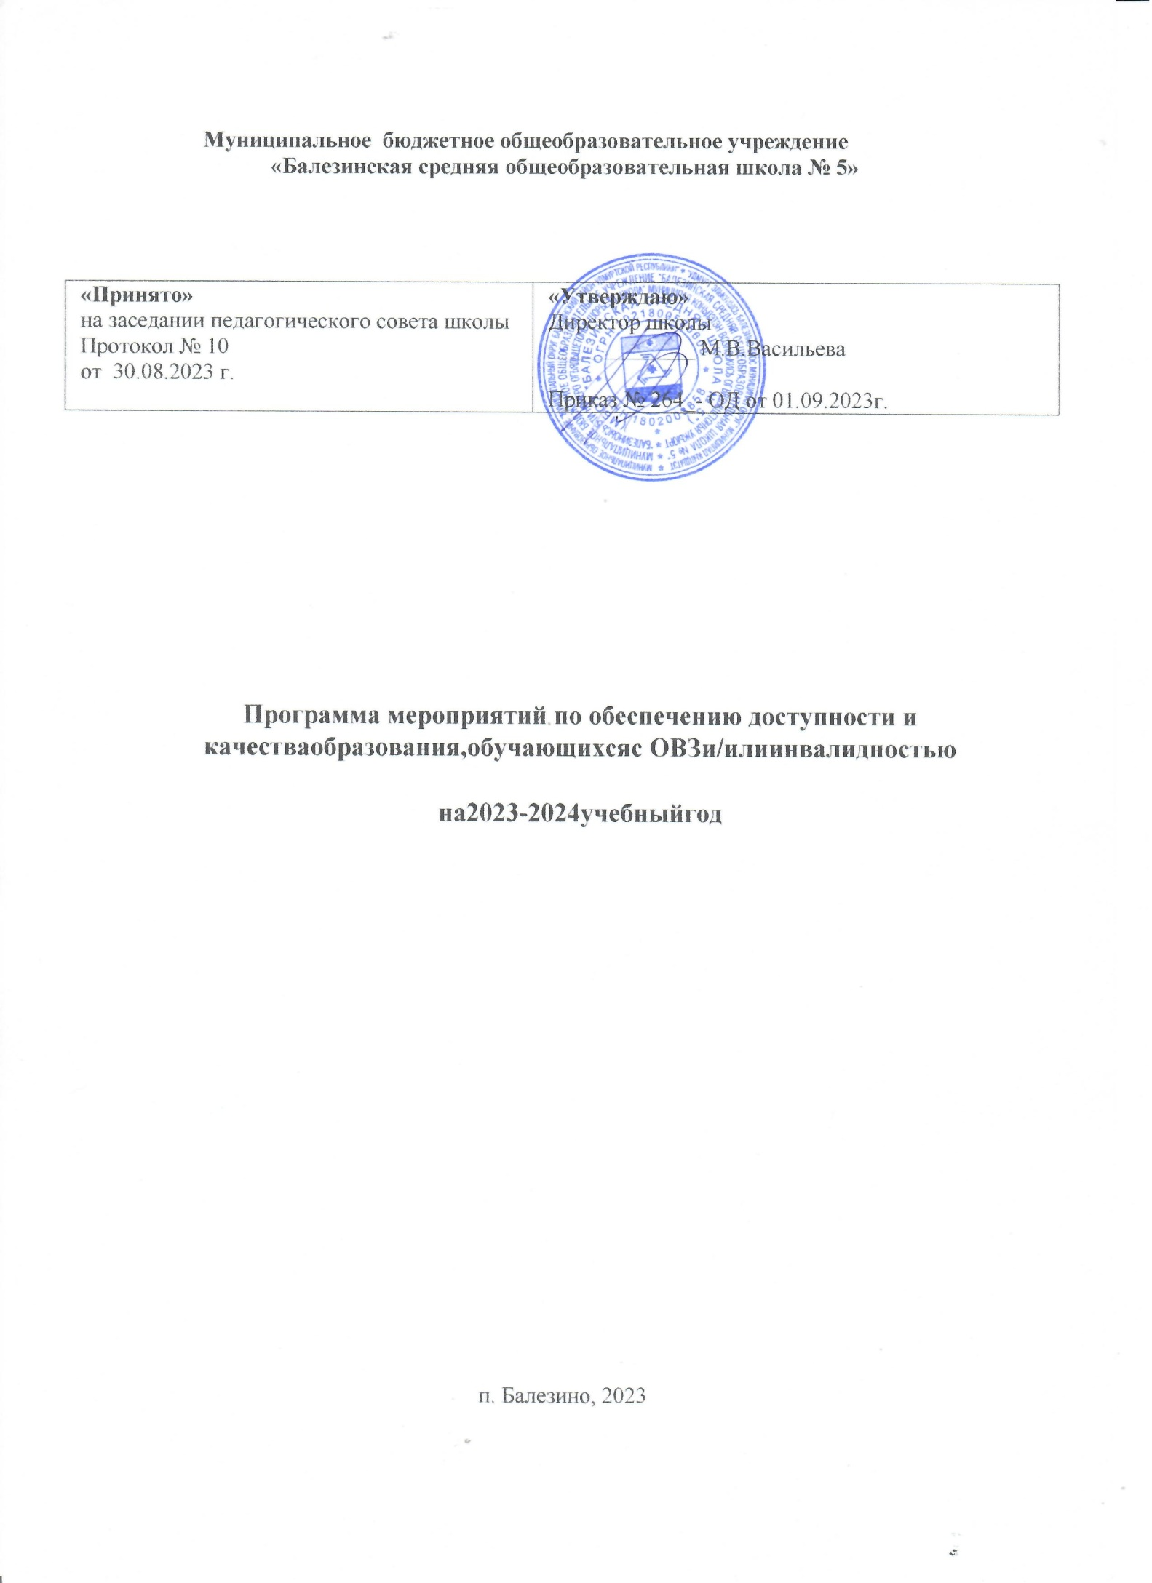

Цель:
Реализация государственной политики по обеспечению равного доступа к образованию для всех обучающихся с учетом особых образовательных потребностей и индивидуальных возможностей.

Задачи:
- Реализация Федерального государственного образовательного стандарта для детей с ограниченными возможностями здоровья и/или инвалидностью.
- Обеспечение необходимых условий для развития инфраструктуры инклюзивной школы:
  - создание материально-технических условий, обеспечивающих возможность для беспрепятственного доступа инвалидов, их пребывания и обучения в школе;
  - оснащение школы специальным, в том числе учебным, реабилитационным, компьютерным оборудованием для организации коррекционно-развивающей работы и обучения детей с особыми образовательными потребностями.
- Обеспечение повышения профессиональной компетентности педагогов, просвещение, консультирование, информирование родительской общественности, населения по всем вопросам инклюзивного образования.
- Повышение доступности и качества образования, обеспечения психологической безопасности образовательного процесса для детей с ОВЗ и/или детей-инвалидов.
- Формирование положительного имиджа и инклюзивной культуры участников образовательных отношений.

N п/п | Наименование мероприятия | Ответственные | Срок реализации | Ожидаемый результат
1 | Организационное и нормативно - правовое обеспечение
1.1 | Разработка и утверждение | Директор, заместитель  директора по УВР | Август- | База правовых
 | нормативных правовых актов, |  | сентябрь | нормативных
 | обеспечивающих доступность |  |  | актов,
 | образовательных услуг для |  |  | своевременное
 | обучающихся с |  |  | обновление
 | ограниченными |  |  | локальных актов в
 | возможностями здоровья |  |  | соответствии с
 |  |  |  | действующим
 |  |  |  | законодательств ом
1.2 | Разработка и утверждение | Заместитель | Август - | Ведение
 | плана консультативно- | директора по УВР | сентябрь | разъяснительной
 | разъяснительных |  |  | работы с
 | мероприятий по вопросам |  |  | родителями
 | обеспечения доступности |  |  | (законными
 | образовательных услуг для |  |  | представителями)
 | детей с ОВЗ |  |  | детей с ОВЗ

1.3 | Обновление базы данных детей с ОВЗ и детей- инвалидов | Заместитель директора по УВР | Август, в течение  года по мере необходи мости |  | Обеспечение равного доступа к образованию для всех обучающихся с учетом образовательных  потребностей и
 |  |  |  |  | индивидуальных
 |  |  |  |  | возможностей,
 |  |  |  |  | перспективное
 |  |  |  |  | планирование и
 |  |  |  |  | подготовка
 |  |  |  |  | условий в школе
 |  |  |  |  | для детей с ОВЗ
1.4 | Обсуждение, утверждение образовательных программ по учебным предметам с | Заместитель директора по  УВР, учителя | Май - август |  | Образовательные и рабочие программы
 | изменениями и дополнениями, | начальных
 | рабочих программ курсов | классов,
 | учебного плана, и | специалисты
 | коррекционных программ
 | Специалистов школы
1.5 | Обсуждение, утверждение рабочих программ внеурочной деятельности. | Заместитель директора по ВР |  | Май - август | Рабочие программы внеурочной деятельности
1.6 | Представление информации по инклюзивному образованию на сайте школы | Ответственный за сайт ОУ |  | Август - сентябрь | Информация на сайте школы по инклюзивному образованию
1.7 | Организация деятельности школьного ППк | Заместитель директора поУВР, |  | В  Течение года | Своевременное выявление и психолого-
 |  | члены ППк |  |  | педагогическое  сопровождение детей с ОВЗ
2 | Кадровое обеспечение введения ФГОС для обучающихся с ОВЗ
2.1 | Участие педагогов школы в открытых уроках, семинарах, конференциях. | Заместитель директора поУВР руководители МО |  | По плану ОУ | Повышение квалификации педагогов
2.2 | Участие в РМО (изучение опыта других образовательных учреждений, | Руководители ШМО, учителя  начальных |  | По плану МО | Повышение
 |  |  |  |  | квалификации
 |  |  |  |  | педагогов

 | представление собственного опыта) | классов и учителя- предметники, специалисты  Службы  сопровождения
2.2 | Обеспечение  курсовой подготовки и переподготовки по вопросам  инклюзивного  образования | Заместитель | В  Соответствии с графиком | План-
 |  | директора, |  | график
 |  | руководители |  | прохождени
 |  | ШМО |  | я курсовой
 |  |  |  | подготовки и
 |  |  |  | переподготовки
 |  |  |  | педагогических
 |  |  |  | работников
3 | Методическое обеспечение инклюзивного образования
3.1 | Формирование заказа учебной литературы для детей с ОВЗ | Педагог- библиотекарь  ,зам.  директора поУВР | В  течение всего периода | Обеспечени е  учебниками  и пособиями
 |  |  |  | с учётом
 |  |  |  | специфики
 |  |  |  | обучающихс
 |  |  |  | Я всех
 |  |  |  | нозологичес
 |  |  |  | ких групп
3.2 | Координация деятельности специалистов школы | Зам. директора по УВР, руководители ШМО | В течение учебного года | План работы
3.3 | Пополнение медиатеки (электронные ресурсы, накопление имеющихся ресурсов в интернете) | Педагог- библиотекарь, руководители МО | В течение всего периода | Перечень ресурсов медиатеки

3.4 | Организация и проведение обучающих семинаров,  методических объединений, открытых уроков по направлениям:  - мониторинг и диагностика УУД;  - преемственность НОО,ООП ООО и СОО;  - организация внеурочной деятельности;  - оценивание образовательных результатов в урочной и внеурочной деятельности;  -особенности организации учебного занятия с обучающимися с  ОВЗ; | Зам.  директора по УВР, руководители ШМО  учителя начальных классов и учителя- предметники, педагоги- психологи, учителя- логопеды, | В течение учебного года | Апробация новых  иде й, моделей, программ  и технологий по реализации инклюзивного образования
3.5 | Тематические педагогические советы по вопросам реализации  инклюзивных практик | Зам.  директора по УВР | По  плану  школ ы | Формирован ие  инклюзивно  й культуры
3.6 | Создание школьного банкакоррекционно- развивающих программ и диагностическихметодик для специалистов (педагогов- психологов,учителей- логопедов, тифлопедагогов) | Специалисты Службы  сопровождения | В  течение учебног о года | База диагностичес ких методик
4 | Материально-техническое обеспечение
4.1 | Формирование заказа учебников для детей с ОВЗ | Зам.  директора по УВР,  педагог- библиотекарь | Декабрь, январь  февраль  текущего уч. года | 100%  обеспеченность учебниками детей с ОВЗ

4.2 | Инвентаризация  материально-технического обеспечения.  Приобретение необходимых мультимедийных, учебно- методических материалов и  оборудования. | Библиотекарь | Октябрь ноябрь текуще го уч. года | Оформление заявки
4.3 | Создание условий для развития инклюзивного образования, обеспечение роста качества и доступности образовательных услуг детям с ОВЗ средствами  комплексных мероприятий. | Директор | В  течение всего период а | Реализация плана  мероприятий
5 | Взаимодействие с общественными организациями
5.1 | Всероссийская неделя инклюзивного образования. | Педагог организатор | Ежегодно, 3 неделя марта | Формирование инклюзивной культуры в части просвещения об организации жизни детей и взрослых с  ОВЗ
5.2 | Видеоролики в фойе школы в Международный день толерантности. | Педагоги- организаторы | 16 ноября | Формирование инклюзивной культуры
6 | Информационная поддержка инклюзивного образования, в том числе в средствах массовой информации
6.1 | Своевременное содержательное наполнение раздела «Организация образования обучающихся с ограниченными  возможностями здоровья» на сайте школы | Заместитель директора по УВР, | В  течение учебног о года | Наличие доступной  информации для  педагогов и
 |  | ответственный за сайт ОУ |  | родителей по вопросам  инклюзивного  образования
7 | Психолого-педагогическое сопровождение семей, имеющих детей с ОВЗ и/или детей –инвалидов
7.1 | Организация  Консультаций для родителей (законных | Специалисты школы | В  течение учебног | Предоставление родителям детей с ОВЗ

 | представителей) обучающихся с ОВЗ и/или инвалидностью |  | о года | консультационн ых услуг. Охват родителей  консультационн ыми услугами по  инклюзивному образованию на образование  на100%
7.2 | Распространение среди родительского сообщества  информационных буклетов,  публикаций по проблемам развития, обучения и Воспитания детей с ОВЗ, детей с инвалидностью | Специалист ы Службы сопровождения | 16 ноября | Психолого- педагогическая поддержка родителей, имеющих детей с ОВЗ,  инвалидностью, включенных в общее  образование
7.3 | Мониторинг учета рекомендаций ТПМПК по созданию необходимых условий для обучения и воспитания детей с ОВЗ в школе | Заместитель директора УВР | В течение учебного года | Справка по результатам мониторинга
8 | Дополнительное образовательное детей с ОВЗ и детей-инвалидов
8.1 | Приобщение детей с ОВЗ и детей- инвалидов в кружки «Точки роста» | Заместитель директора по ВР | Август – сентябрь | Наличие программ дополнительного образования

